南京信息工程大学实验（实习）报告

实验名称 Tag文件与Tag标记 实验日期 2022.4.18 得分 指导教师 方忠进

学院 应用技术学院 年级专业班次 19计科1班 姓名 成凯 学号 201833050025

一. 实验目的
1. 掌握JSP页面中使用Tag文件，向Tag文件传递对象，Tag文件负责处理对象中的数据。
2. 和实验1的目的相同，进一步强化掌握JSP页面使用Tag文件，即向Tag文件传递对象，Tag文件负责处理数据。

二. 实验内容与要求

1. 解析单词
(1) JSP页面giveText. jsp负责将String 对象，比如String str ="how are you",传递给所调用的Tag文件backWords. tag.
(2) backWords. tag文件负责解析出String 对象中的单词，并将这些单词返回给JSP页面giveText. jsp。
(3)JSP页面giveText.jsp负责显示backWords.tag返回给它的单词。
(4)在Tomcat服务器的weapps目录下(比如.D: \apache tomcat9. 0.26\webapps)新建一个名字是ch3 practice one的Web服务目录。把gveText. isp文件保存到ch3 practicec one目录中。在cha3 practice one目录下再建立目录结构: WEB INI\taga) pratie .将backWords. tag保存在practicel目录中。
(5)用浏览器访问JSP页面giveText. jsp。

2.显示日历
(1) Tag文件calendar. tag负责显示日历。
(2)编写JSP页面useCalendar. jsp,要求useCalendar. jsp使用Tag标记使用calendar.tag,
并将日期的年份和月份传递给calendar.tag。
(3)在Tomcat 服务器的webapps目录下(比如,D:\apache tomcat9. 0.26\webapps)新建一个名字是ch3_ practice_ two 的Web服务目录。把useCalendar. jsp文件保存到ch3_ practice_ _two目录中。在ch3_ practice_ two目录下再建立目录结构: |WEB INF\tags\ practice2 ,将calendar. tag保存在practice2 目录中。
(4)用浏览器访问JSP页面useCalendar. jsp。

三. 实验代码与结果
实验一：
giveText.jsp

<%@ page language="java" contentType="text/html; charset=utf-8"
pageEncoding="utf-8"%>
<%@ page import="java.util.Iterator" %>
<%@ taglib tagdir = "/WEB-INF/tags" prefix = "getWords"%>
<!DOCTYPE html>
<HTML><body bgcolor = #CCCCFF>
<% String str = "How are you,are you student? where are you from? ";
%>
<getWords:backWords okString ="<%= str %>" />
<p style="font-family:黑体;font-size:24px">
<%= str %><br>
<%
Iterator<String> ite = words.iterator();
out.print("使用了"+ words.size()+"个单词:<br>");
while(ite.hasNext()) {
out.print(" "+ite.next());
}
%>
</p>
</body></HTML>

backWords.tag

<%@ tag language="java" pageEncoding="utf-8"%>
<%@ tag import="java.util.HashSet" %>
<%@ tag import="java.util.regex.Pattern" %>
<%@ tag import="java.util.regex.Matcher" %>
<%@ attribute name="okString" required="true" type="java.lang.String" %>
<%@ variable name-given="words" variable-class="java.util.HashSet " scope="AT_BEGIN" %>
<%
HashSet <String> set = new HashSet < String >();
Pattern pattern;
Matcher matcher;
String regex="[a-zA-Z]+" ;
pattern = Pattern.compile(regex);
matcher = pattern.matcher(okString);
while(matcher.find()) {
String str = matcher.group();
set.add(str);
}
jspContext.setAttribute("words",set);
%>

实验结果：
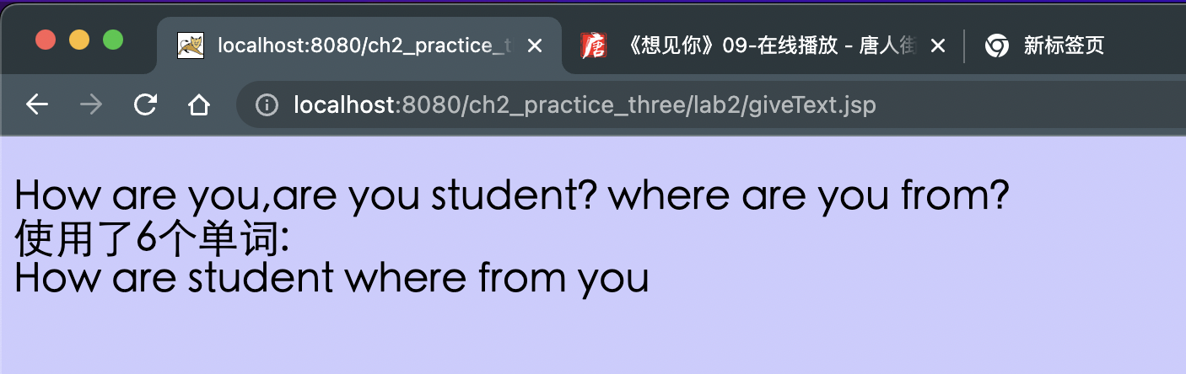

实验二：
useCalendar.jsp:

<%@ page language="java" contentType="text/html; charset=utf-8"
pageEncoding="utf-8"%>
<!DOCTYPE html>
<%@ taglib tagdir = "/WEB-INF/tags" prefix = "getCalendar"%>
<HTML>
<body bgcolor = #6488FB>
<getCalendar:calendar year ="2025" month = "2" />
</body>
</HTML>

Calenar.tag:
<%@ tag pageEncoding="utf-8" %>
<%@ tag import="java.time.LocalDate" %>
<%@ tag import="java.time.DayOfWeek"%>
<%@ attribute name="year" required="true" type="java.lang.String"%>
<%@ attribute name="month" required="true" type="java.lang.String"%>
<%
int y=Integer.parseInt(year);
int m=Integer.parseInt(month);
LocalDate date=LocalDate.of(y,m,1);
int days=date.lengthOfMonth();
int space=0;
DayOfWeek dayOfWeek =date.getDayOfWeek();
switch(dayOfWeek){
case SUNDAY: space=0;
break;
case MONDAY: space=1;
break;
case TUESDAY: space=2;
break;
case WEDNESDAY: space=3;
break;
case THURSDAY: space=4;
break;
case FRIDAY: space=5;
break;
case SATURDAY: space=6;
}
String[] calendar=new String[space+days];//用于存放日期和
for(int i=0;i<space;i++)
calendar[i]="--";
for(int i=space,n=1;i<calendar.length;i++){
calendar[i]=String.valueOf(n);
n++;
}
%>
<h3><%= year%>年<%= month%>月的日历：</h3>
<table border=0>
<tr><th>星期日</th><th>星期一</th><th>星期二</th><th>星期三</th><th>星期四</th><th>星期五</th><th>星期六</th>
</tr>
<%
int n=0;
while(n<calendar.length){
out.print("<tr>");
int increment=Math.min(7,calendar.length-n);
for(int i=n;i<n+increment;i++){
out.print("<td>"+calendar[i]+"</td>");
}
out.print("</tr>");
n=n+increment;
}
%>
</table>

实验结果：
